关于举办2025年度安徽电子信息职业技术学院“‘我心中的思政课’——第五届大学生微电影大赛”校级竞赛的通知

各二级学院：

为坚持不懈用习近平新时代中国特色社会主义思想铸魂育人，守正创新推动思政课建设内涵式发展，增强学生学习思政课的积极性、主动性，提升学生对思政课的参与度，打牢学生成长成才的科学思想基础，同时为全国高校“领航计划——大学生微电影展示活动”选拔优秀团队（以下简称“微电影”），现面向全院学生举办“‘我心中的思政课’——第五届大学生微电影大赛”。 现将比赛相关事项通知如下：

一、参赛对象

全体在校学生均可参加。学生以团队形式报名参赛，指导教师1至2名（须有1名思政课教师）。

二、竞赛组织

本次大赛由马克思主义学院承办。

三、比赛时间及方式

1．初赛：2025年9月10日至2025年9月17日

请各二级学院于2025年9月17日之前完成初赛选拔（各二级学院选拔出的初赛团队8—10支），同时将所有参赛团队的附件2报名表（电子版）、附件3汇总表（电子版）于 10月15日之前发至指定邮箱（my@ahdy.edu.cn），附件3汇总表（纸质版）需交至实验楼708办公室。参赛视频（视频时长严格控制在15分钟以内，视频中不得出现指导教师信息，视频文件不宜过大）仍将采用线上上传至“学习通”APP中指定课程平台的方式提交。

2、决赛：由马克思主义学院组织实施。

联系方式：3179831（马克思主义学院）

董秋瑞（18715180917）

四、奖项设定

本次竞赛设一等奖、二等奖、三等奖若干名，奖项设置等按照《安徽电子信息职业技术学院大学生学科与技能竞赛管理办法（修订）》（院办〔2025〕18号）执行。

五、其他事宜

竞赛的具体事宜请参看附件1竞赛规程，其他未尽事宜，将在马院比赛通知qq群（1035526360）另行通知，请各学院相关负责人及时关注。

附件1：“我心中的思政课”——第五届大学生微电影大赛竞赛规程

附件2：“我心中的思政课”——第五届大学生微电影大赛竞赛报名表

附件3：“我心中的思政课”——第五届大学生微电影大赛竞赛报名汇总表

附件4：“我心中的思政课”——第五届大学生微电影大赛视频文件技术参考

马克思主义学院

　　　　　　　　　　　　　　2025年9月10日

附件1

“我心中的思政课”——

第五届大学生微电影大赛竞赛规程

一、大赛目标

鼓励支持学生在教师指导下组建团队，以“我心中的思政课”为主题，用微电影的方式，展现学生心中理想的思政课，呈现思政课学习过程中的精彩故事，回应大学生在思政课学习过程中的各种问题和思想困惑，通过创新传播手段和话语方式，推动理论传播“话语破壁”“作品出圈”，形成“光影育人”“彩色思政”的独特效果。

二、参赛主体

本校在校生，以团队形式参加，要求明确主创人和指导教师。

三、大赛要求

1.作品长度：以8至10分钟为宜，最长不超过15分钟。

2.作品内容：围绕“四史”、全面建设社会主义现代化国家等反映思政课课堂教学、社会实践以及日常思想政治教育的内容;反映对思政课相关主题思考的内容;反映对思政课教学期望与畅想的内容。

3.作品范围：可涵盖“思想道德与法治” “毛泽东思想和中国特色社会主义理论体系概论”“习近平新时代中国特色社会主义思想概论”“形势与政策”等任何一门课程的相关内容。

4.作品形式：可选用多种类型，选用音乐、图片、影视等素材时应符合国家相关版权法规，一般不选用地图类素材。影视作品或自拍素材中涉及人物访谈内容时，应标注人物介绍。

四、工作要求

1.各二级学院要高度重视，把本次活动的开展与学习贯彻习近平新时代中国特色社会主义思想和全国教育大会精神、党的二十大精神、党的二十届三中全会精神等结合起来，加强统筹领导，组织本院学生积极参与活动。

2.各二级学院要加大对活动的宣传力度，在各个环节做好宣传工作，为活动开展营造良好舆论环境和氛围。

附件2：

**“我心中的思政课”**

**——第五届大学生微电影大赛竞赛报名表**

|  |  |  |  |  |  |
| --- | --- | --- | --- | --- | --- |
| 团队主创人信息 | 二级学院 |  | | 班级 |  |
| 姓名 |  | | 性别 |  |
| 联系电话 |  | | QQ |  |
| 团队其他成员 |  | | | | |
| 指导教师 | 姓名 | |  | | |
| 联系电话 | |  | | |
| 微电影 信息 | 微电影名称 | |  | | |
| 创作思路及微电影内容简介 | |  | | |

附件3：

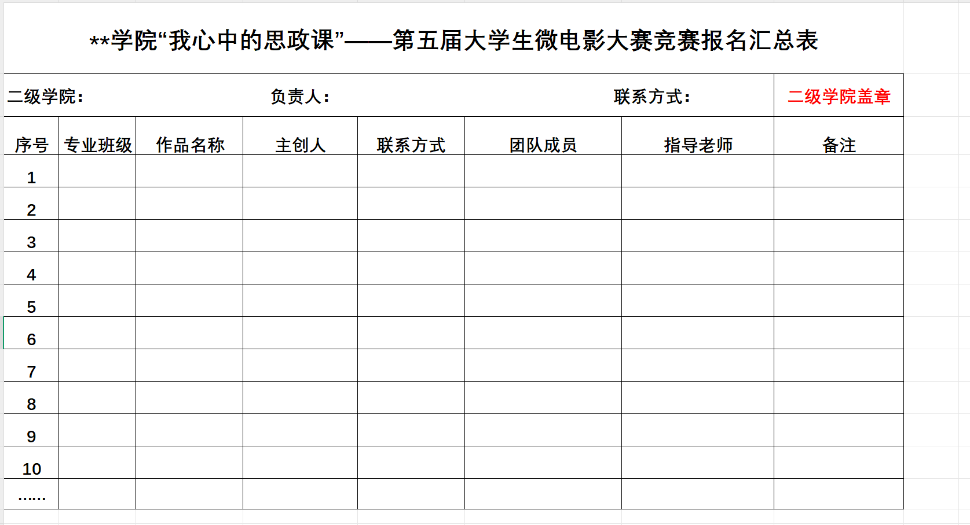

附件4：

（ 以下为去年第八届“我心中的思政课”全国高校大学生微电影展示活动视频制作要求，供参考，今年全国比赛要求还未出）

**一、视频总体要求**

　　1.分长视频、短视频两个组别。长视频应为原创类作品，通过团队表演情景剧等方式自由创作，表现思政课思想内涵或学生对思政课的理解期待等。短视频应为剪辑二创类作品，可参照首部思政课电影《我要当老师》，通过改编翻拍、电影解说、主题混剪、视频影评等手法，以学生喜闻乐见的形式呈现思政课内容。

　　2.出镜的学生须是在读的大学生，出镜教师须是承担思政课教学任务的教师;微电影中的主角应是学生，要以学生的视角来呈现思政课的教学内容或思政课学习过程中的故事。

　　3.使用资料、图片、外景实拍、实验和表演等形象化教学手段，应符合教学内容要求，与讲授内容联系紧密，手段选用恰当。

　　4.选用影视作品或自拍素材，应注明素材来源，一般不选用地图类素材。选用影视作品或自拍素材中涉及人物访谈内容时，应加注人物介绍。

　　5.视频动画的设计与使用，要与课程内容相贴切，能够发挥良好的教学效果，动画的实现须流畅、合理、图像清晰，具有较强的可视性。

**二、视频技术参数标准**

1.视频信号源。稳定性：全片图像同步性能稳定，无失步现象，图像无抖动跳跃，色彩无突变，编辑点处图像稳定。色调：白平衡正确，无明显色偏，多机拍摄的镜头衔接处无明显色差。格式：建议使用1080P或以上。

2.音频信号源。声道：立体声、双声道。音画同步，无明显的交流声或其他杂音。伴音清晰、饱满、圆润，无失真、噪音杂音干扰、音量忽大忽小现象。解说声与现场声无明显比例失调，解说声与背景音乐无明显比例失调。

3.视频压缩格式及技术参数。视频压缩采用H.264编码、MP4或MOV格式。视频码流率：动态码流的最低码率不得低于1024Kbit/s。视频分辨率及宽高比：竖屏视频画幅宽高比不低于9:16，分辨率不低于1080×1920；横屏视频画幅宽高比不低于16:9，分辨率不低于1920×1080。视频帧率为25帧/秒或以上。扫描方式采用逐行扫描。每条180秒以内视频不超过300MB。

4.音频压缩格式及技术参数。音频压缩采用AAC(MPEG4 Part3)格式，采样率48KHz，音频码流率128Kbps（恒定）。

5.字幕文件技术参数。长视频作品字幕按传统方式呈现于视频底部、短视频作品可按内容逻辑以合适的创意形式呈现或者不呈现。字幕与视频同步封装，不单独提交字幕文件。